
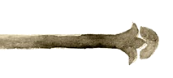
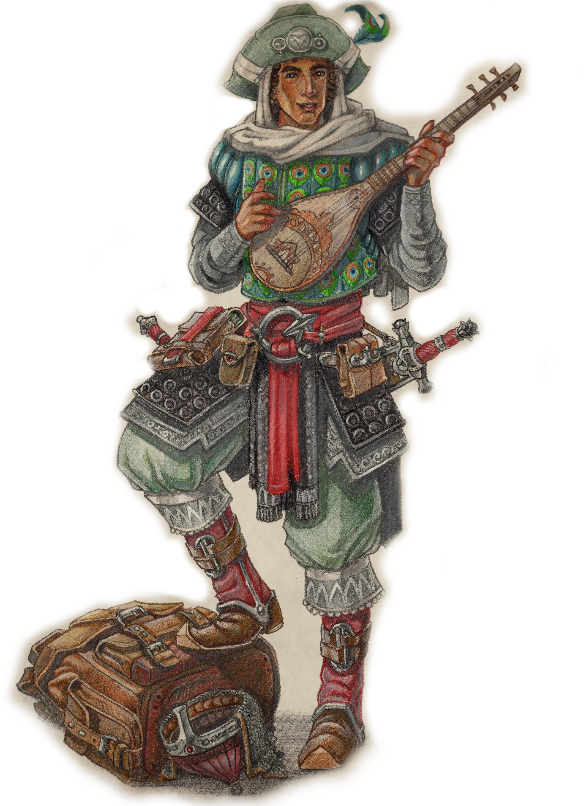
Inklusive Druckfertiger Charaktere & Handouts
Startklar mit ein paar Würfeln und dem kostenlosen Regelwerk!
Der Chroniken zweiter Teil
Folgt in Klamm und Heimlich den Spuren eines entführten Knappen – bis in die dunklen Tiefen einer heimtückischen Klamm. Nicht nur Die Schwarze Hand im Wengenholmer Land könnt ihr auf der Suche nach einem vermissten Trunkenbold entdecken – sondern auch ein sehr aufgebrachtes magisches Wesen. In Asche im Wind erschüttert ein Vulkanausbruch das Svelltland. Doch damit nicht genug: die Asche scheint zu leben. Und In den Hallen des Bergkönigs, wo die Zwerge um ihr Reich ringen, kann ein falsches Wort den Untergang bedeuten. In vier stimmungsvollen Das Schwarze Auge-Abenteuern aus der Ilaris-Community warten fantastische Herausforderungen auf eine tapfere Heldengruppe. Neben den Siegesbeiträgen des zweiten Ilaris-Abenteuerwettbewerbs enthält der Band auch eine Spielhilfe zur Gestaltung spannender Kampfsituationen mit Ilaris.



